**Муниципальное автономное общеобразовательное учреждение**

**средняя общеобразовательная школа № 24**

**Методическая разработка**

**«Геометрия вокруг»**

Автор:

Жданова Ирина Юрьевна, учитель математики

МАОУ СОШ № 24 г. Березники

Березники, 2022

В основу федерального государственного образовательного стандарта второго поколения положен системно-деятельностный подход. Системно-деятельностный подход – это подход, при котором в учебном процессе главное место отводится активной и разносторонней, в максимальной степени самостоятельной деятельности обучающегося. А основным результатом обучения является развитие личности ребенка на основе учебной деятельности.

Математика всегда была ключом к познанию окружающего мира. Включение в урок задач с практико-ориентированной направленностью способствует повышению мотивации, формированию метапредметных результатов обучения и функциональной грамотности обучающихся.

В сборник вошли проекты уроков, технологические карты уроков открытия нового знания по геометрии, главным принципом при конструировании которых является включение обучающихся в такую деятельность, когда они самостоятельно будут осуществлять алгоритм действий, направленных на получение знаний и решение поставленных перед ними учебных задач.

Цель сборника — систематизация и обобщение опыта работы педагога, распространение инновационного педагогического опыта.

Сборник предназначен для педагогических работников с целью использования в учебной деятельности.

Содержание

1. Урок геометрии в 7 классе. «Расстояние от точки до прямой. Расстояние между параллельными прямыми»­­­­­­­­­­­­­­­­­­­­
2. Урок геометрии в 8 классе «Многоугольники». Технологическая карта урока.
3. Урок математики в 5 классе «Площадь поверхности прямоугольного параллелепипеда».
4. Урок геометрии в 7 классе «Смежные и вертикальные углы». Технологическая карта урока.
5. Урок геометрии в 8 классе «Площадь параллелограмма».

Урок геометрии в 7 классе.

**Тема: «Расстояние от точки до прямой. Расстояние между параллельными прямыми».**

Тип урока: урок постановки учебной задачи.

Формы работы: индивидуальная, фронтальная, парная.

Методы обучения: словесный, наглядный, практический, проблемный.

Оборудование: ноутбук, мультимедийный проектор, чертежный треугольник, карточки для практической работы.

Цели урока:

Предметные:

* ввести понятие наклонной, проведенной из точки, не лежащей на данной прямой, к этой прямой; расстояния от точки до прямой; расстояние между параллельными прямыми;
* рассмотреть свойство параллельных прямых;
* научить учащихся решать задачи на нахождение расстояния от точки до прямой и расстояния между параллельными прямыми.

Метапредметные:

* Регулятивные: поставить учебную задачу на основе соотнесения того, что уже известно и усвоено учащимися, и того, что еще неизвестно, определить последовательность действий для решения поставленной задачи, откорректировать результат с учетом оценки самим обучающимся, учителем, товарищами; осознать качество и уровень усвоения материала.
* Коммуникативные: научиться инициативному сотрудничеству в поиске решения поставленной задачи; научить с достаточной полнотой и точностью выражать свои мысли в соответствии с задачами и условиями коммуникации.
* Познавательные: научиться самостоятельно предполагать, какая информация нужна для решения учебной задачи; записать выводы в виде правил и теорем.

Личностные:

* Проявлять широкий интерес к новому учебному материалу, способам решения новых учебных задач,
* понимать причины успеха в учебной деятельности,
* давать адекватную оценку и самооценку учебной деятельности;
* анализировать соответствие результатов требованиям конкретной учебной задачи.

Ход урока.

1. Мотивация.

« Труд, бодрость духа и устремление ума к совершенству, к познанию приводят к результатам, которые украшают жизнь».

[*Гиппократ*](http://icite.ru/213/biografia/gippokrat)

Как вы понимаете эти слова? Давайте и мы с вами украсим сегодня нашу жизнь новыми знаниями.

1. Актуализация опорных знаний.

(Фронтальный опрос)

1. Что называется расстоянием между двумя точками?
2. Что такое перпендикуляр, проведенный от данной точки к данной прямой? Основание перпендикуляра?
3. Сколько перпендикуляров можно провести из данной точки к данной прямой?
4. Назовите вид треугольника.

C

M N

3. Как называются стороны прямоугольного треугольника?

4. Какими свойствами обладает прямоугольный треугольник?

5. Сформулируйте признаки равенства прямоугольных треугольников.

Устно решить задачи.

№1. Докажите равенство треугольников АВС и АСД

В С

А Д

№2.Докажите, что АД=ВС, если а ll b.

А В а

Д С b

1. Учебно-познавательная деятельность

Изучение нового материала.

1)Задача:

У берега реки надо построить водонапорную башню, из которой вода доставлялась бы по трубе в селение А. В какой точке нужно ее соорудить, чтобы длина трубы была бы наименьшей?

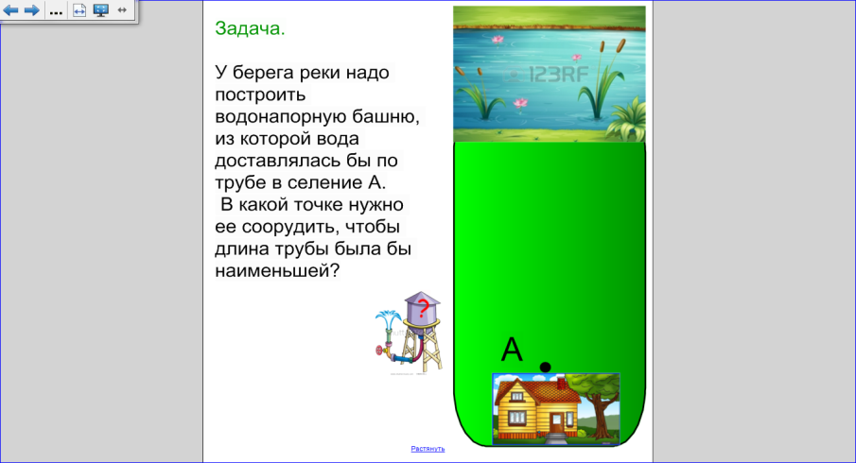

Какую величину необходимо определить для ответа на вопрос задачи? (Наименьшее расстояние от берега реки до населенного пункта.). Что собой представляет берег реки? (Прямую.) Значит, что надо найти? (Расстояние от точки до прямой.)

*Затруднение.*

Итак, мы столкнулись с задачей, которую пока не знаем, как решать?

**Давайте сформулируем тему и цель нашего урока.** (записать на доске)

Практическая работа.

(Раздать карточки для практической работы).

Задание: На карточке покажите, как должна пройти труба, и в какую точку необходимо поместить водонапорную башню?

Работа в парах.

*Представление результатов работы в парах. Обсуждение.*

(При выполнении практической работы учащиеся должны прийти к выводу о необходимости провести перпендикуляр и поместить водонапорную башню в его основание, обосновать свой выбор.)

Подведем итог:

Расстоянием от точки A до прямой a называется длина перпендикуляра AH, проведенного из точки А к прямой а. Расстояние от точки до прямой – наименьшее из расстояний от этой точки до точек прямой.

Расстояние от точки до прямой A H, MА наклонная.

А

а

Н М

2) Как определить расстояние между двумя параллельными прямыми?

(Обсуждение в парах.)

а

b

Что произойдет, если взять на прямой а другую точку? *(Учащиеся выдвигают гипотезу, формулируют теорему)*

Теорема: Все точки каждой из двух параллельных прямых равноудалены от другой прямой.

(Учащимся предлагается доказать теорему, работая в парах.)

*Представление результатов работы в парах. Обсуждение.*

Сформулировать обратное утверждение.

Теорема: Все точки плоскости, расположенные по одну сторону от данной прямой и равноудаленные от нее, лежат на прямой, параллельной данной. (Доказать это утверждение предложить учащимся дома).

На этом свойстве основано устройство инструмента, называемого рейсмусом. Показать видео.

IV. Первичное закрепление. Решение задач.

№272,276.

V. - Подведём итог. Что нового мы сегодня узнали на уроке?

- Как найти расстояние между двумя точками?

- Как найти расстояние от точки до прямой?

- Как найти расстояние между двумя параллельными прямыми?

Домашнее задание: п. 37, доказательство обратного утверждения, в печатных тетрадях стр. 73, 74 №4,5. Творческое задание: привести примеры ситуаций из жизни, когда необходимо измерять расстояние между параллельными прямыми, найти способы нахождения такого расстояния на местности.

Список использованных информационных источников:

* Учебник «Геометрия 7 – 9 классы» Атанасян Л.С., Бутузов В.Ф., Кадомцев С.Б. и др. (составитель:Т.А. Бурмистрова.) – М.: Просвещение, 2014;
* Глазков Ю.А., Рабочая тетрадь по геометрии: 7 класс: к учебнику Л.С.Атанасяна и др. «Геометрия. 7-9 классы. – М.: Издательство «Экзамен», 2012

Приложение

Практическая работа

Задание №1.

У берега реки надо построить водонапорную башню, из которой вода доставлялась бы по трубе в селение А. В какой точке нужно ее соорудить, чтобы длина трубы была бы наименьшей?

На карточке покажите, как должна пройти труба, и в какую точку необходимо поместить водонапорную башню?

А

Задание №2.

Определите расстояние между двумя параллельными прямыми?

а

b

Урок геометрии в 8 классе.

**Тема: «Многоугольники».**

**Технологическая карта урока по ФГОС**

**Тип урока, его роль в изучаемой теме**: Урок открытия нового знания.

**Вид урока:** урок с применением технологии критического мышления.

**Цели урока:** Ввести понятие многоугольника и его элементов, научится определять вид многоугольника, вычислять сумму углов многоугольника.

**Задачи урока:**

Деятельностная:формировать у учащихся умений построения и реализации новых знаний.

Содержательная: расширить понятийную базу за счет включения новых элементов.

**Дидактические средства:** ноутбук, проектор, сканер, презентация, маркеры, листы бумаги для записи идей, изображение корзинки, карточки с основными понятиями урока, раздаточный материал, учебник, тетради, сигнальные карточки (зеленая и красная).

**Характеристика этапов урока**

|  |  |  |  |  |
| --- | --- | --- | --- | --- |
| **Название, содержание и цель этапа урока** | **Деятельность педагога** | **Деятельность учащихся** | **Формы работы на уроке** | **Результат** |
| Организационный момент | Приветствует класс, проверяет готовность к занятию | Приветствуют педагога, проверяют уровень своей готовности к уроку | Фронтальная | Волевая саморегуляция |
| Мотивация к учебной деятельности | Предлагает с помощью оглавления учебника назвать темы, которые будут изучены в 8 классе. Акцентирует внимание на первой теме. Называет тему урока. | Изучают оглавление, отвечают на предлагаемые вопросы учителя. | Фронтальная | Мотивация к изучению нового |
| Актуализация субъективного опыта учеников и фиксирование затруднений. | Называет основные термины урока. (Приложение 1) Предлагает разделить их на две группы: «Уже знаю» и «Пока не знаю».  Предлагает проиллюстрировать или записать определения терминов из группы «Уже знаю» в рабочей тетради.  Предлагает обсудить написанное в парах. | Анализируют информацию, классифицируют термины.  Выполняют задание.  Обмениваются информацией. Выясняют, в чем совпали, а в чем нет их мнения. | Индивидуальная  Работа в парах | Умение точно выражать свои мысли. Формирование четких мыслительных процессов, выработка умения анализировать информацию. |
| Постановка учебной задачи, целей урока. | Предлагает определить цели урока | Формулируют цель урока. | Фронтальная | Подведение под понятие, целеполагание. |
| Изучение нового материала | Предлагает к просмотру презентацию | Знакомятся с презентацией, корректируют свои записи по знакомым терминам и записывают в тетрадь новую информацию  ( Новые термины: «выпуклый» и «невыпуклый многоугольник») | Индивидуальная | Контроль своих знаний, осмысление нового, формирование способности к волевому усилию. |
| Первичное закрепление | Предлагает выполнить практическое задание (Приложение 2) | Выполняют задание | Работа в парах | Умение структурировать знания, выбирать наиболее эффективные способы решения задач. Самоопределение. Умение эффективно взаимодействовать в паре. |
| Постановка проблемы и поиск путей решения | Обращает внимание на еще один новый термин «Сумма углов выпуклого многоугольника». Просит учащихся собрать «корзину идей» как определить сумму?  Записывает все предложения учащихся. | Высказывают идеи. Предлагают способы решения проблемы. | Фронтальная | Вступать в диалог, участвовать в коллективном обсуждении проблемы, понимать возможность различных точек зрения. |
| Решение проблемы | Предлагает заполнить таблицу (сопровождает показом презентации)   |  |  |  |  |  | | --- | --- | --- | --- | --- | | Число сторон | 4 | 5 | 6 | n | | Количество треугольников |  |  |  |  |   Предлагает обсудить результат в парах, сделать выводы, предложить формулу. | Заполняют таблицу    Анализируют данные таблицы, предлагают варианты решения проблемы. Оценивают предложения одноклассников | Индивидуальна, парная | Вступать в диалог, участвовать в коллективном обсуждении проблемы, с достаточной полнотой и точностью выражать свои мысли. |
| Первичное закрепление | Предлагает, используя формулу вычислить суммы для данных многоугольников.  Организует процесс самопроверки. | Выполняют задание учителя.  Осуществляют проверку правильности ответов. | Индивидуальная | Определять последовательнось действий, умение решать задачи по теме, строить логические цепи рассуждений. |
| Самостоятельная работа и самопроверка | Предлагает рассмотреть решение задачи (Приложение 3) и решить № 365(а,б,в)  Организует проверку (использует отсканированную работу одного из учеников) | Рассматривают решение задания.  Самостоятельно решают задачи.  Осуществляют проверку. Выполняют перекрестный контроль, самоконтроль. | Работа в парах, индивидуальная | Самоопредление, самоусвоение знаний.  Выработка УУД: оценка, контроль, коррекция. |
| Постановка домашнего задания. | Знакомит с домашним заданием (Приложение 4).  Отвечает на вопросы учеников. | Задают вопросы. | Фронтальная | Осмысление полученной информации, самоопределение. |
| Подведение итогов урока, рефлексия | Задает вопросы:  – Какая фигура называется многоугольником?  – Что такое вершина, сторона, диагонали и периметр многоугольника?  – Какой многоугольник называется выпуклым?  – Какой этап урока оказался наиболее трудным для вас и почему?  Организует работу по взаимоконтроль ответов учащихся с помощью сигнальных карточек.  Задает вопросы о задачах урока, побуждает к высказыванию своего мнения, соотносит достигнутые цели с поставленным результатом. | Отвечают на вопросы. Оценивают ответы одноклассников с помощью сигнальных карточек (зеленая – «согласен», красная – «не согласен»).  Формулируют результат работы на уроке, называют основные тезисы усвоенного материала. | Фронтальная | Умение контролировать и оценивать учебный процесс, определять результативность образовательной деятельности. |

**Приложение 1.**

Многоугольник

Вершины многоугольника

Стороны многоугольника

Диагонали многоугольника

Периметр многоугольника

Внутренняя область многоугольника

Внешняя область многоугольника

Выпуклый многоугольник

Невыпуклый многоугольник

Сумма углов выпуклого многоугольника

**Приложение 2**

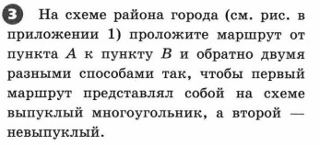 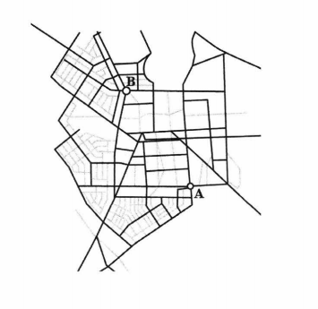

**Приложение 3**

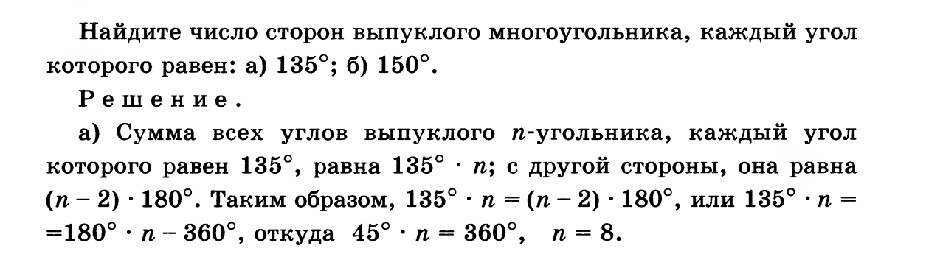

**Приложение 4**

Обязательное: п.40, 41 прочитать, №363, 364(в), 365(г).

**Дополнительное (творческое):**

Используя карту Пермского края, составьте туристический маршрут по интересным местам с выездом и возвращением в г. Березники, чтобы он имел форму а) выпуклого пятиугольника; б) невыпуклого шестиугольника. Найдите периметры этих многоугольников на карте.

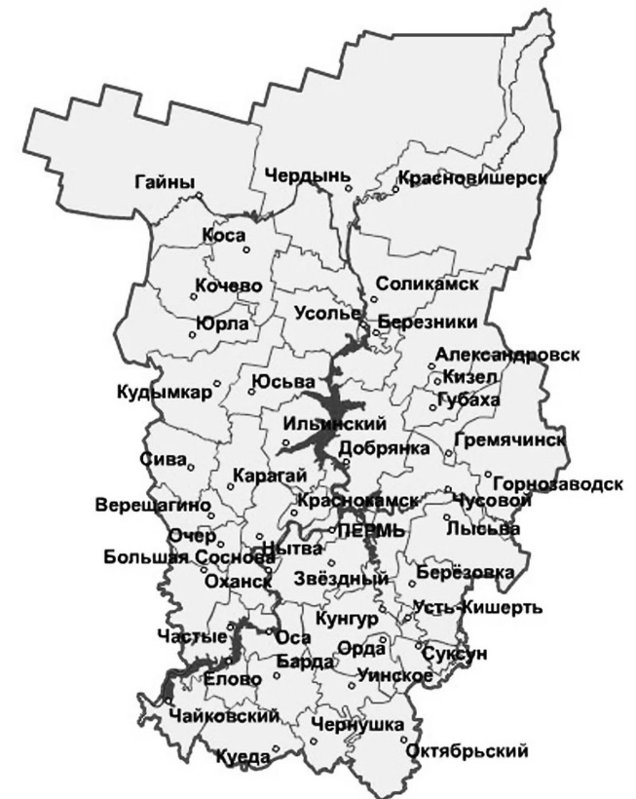

***Использованная литература:***

1. Л.С. Атанасян и др., Геометрия 7-9 классы: (учебник для общеобразовательных учреждений). – М.: Просвещение, 2018.
2. Глазков Ю.А. Тренажер по геометрии: 8 класс. – М.: Издательство «Экзамен», 2019.
3. Л.С. Атанасян и др., Геометрия. Рабочая тетрадь. 8 класс. – М.: Просвещение, 2010.
4. <https://yandex.ru/images>

Урок математики в 5 классе.

**Тема: «Площадь поверхности прямоугольного параллелепипеда».**

**Технологическая карта урока**

|  |  |  |  |  |  |  |
| --- | --- | --- | --- | --- | --- | --- |
| ФИО | | Жданова Ирина Юрьевна | | | | |
| Место работы | | МАОУ СОШ №24 г. Березники Пермский край | | | | |
| Должность | | Учитель математики | | | | |
| Предмет | | Математика | | | | |
| Класс | | 5 | | | | |
| Базовый учебник | | Виленкин Н.Я., Жохов В.И., Чесноков А.С., Шварцбурд С.И. Математика 5: Учебник для учащихся общеобразовательных учреждений. – М: Мнемозина, 2014г. | | | | |
| Название урока | | Площадь поверхности прямоугольного параллелепипеда | | | | |
| Тип урока | | Урок постановки учебной задачи. | | | | |
| Форма проведения урока | | Групповая. | | | | |
| Основные понятия | | Площадь поверхности прямоугольного параллелепипеда | | | | |
| Образовательная среда урока | | Ноутбук, проектор, интерактивная доска, электронная презентация Power Point, бумажные модели прямоугольного параллелепипеда, фломастеры. Учебники, рабочие тетради, доска, листы формата А3. Плакаты: «Правила работы в группе», «Свойства площадей», «Площадь прямоугольника». | | | | |
| Формы работы учащихся | | Групповая, фронтальная, индивидуальная. | | | | |
| Цель урока | | Для учителя | Для ученика | | Метапредметные результаты | |
|  | | Создать проблемную ситуацию для открытия учащимися нового знания | Вывести формулу для нахождения площади поверхности прямоугольного параллелепипеда, научиться применять ее на практике. | | **Регулятивные** – поставить учебную задачу на основе соотнесения того, что уже известно и усвоено учащимися, и того, что еще неизвестно, определить последовательность действий для решения поставленной задачи, откорректировать результат с учетом оценки самим обучающимся, учителем, товарищами; осознать качество и уровень усвоения материала.  **Познавательные**  –  научиться самостоятельно предполагать, какая информация нужна для решения учебной задачи; записать выводы в виде правил и формул.  **Коммуникативные**  –  научиться инициативному сотрудничеству в поиске решения поставленной задачи; научить с достаточной полнотой и точностью выражать свои мысли в соответствии с задачами и условиями коммуникации.  **Личностные**  - проявлять широкий интерес к новому учебному материалу, способам решения новых учебных задач, понимать причины успеха в учебной деятельности, давать адекватную оценку учебной деятельности, анализировать соответствие результатов требованиям конкретной учебной задачи. | |
| **Задачи урока:**  **Обучающая** – вывести формулу для нахождения площади поверхности прямоугольного параллелепипеда; сформировать умение пользоваться этой формулой.  **Развивающая** – развивать логическое мышление, память, познавательный интерес, продолжить формировать математическую речь, вырабатывать умение анализировать и сравнивать, развивать навыки самоконтроля.  **Воспитывающая** – развитие любознательности и интереса к предмету, формирование ответственности за конечный результат, доброжелательного отношения друг к другу. | | | | | | |
| Этапы урока | Деятельность учителя | | | Деятельность ученика | | Формируемые УУД |
| Организационный  ( 1 мин) | Приветствие  учащихся.  Проверка  учителем готовности класса            к уроку;  организация внимания.   - *Здравствуйте, ребята! Вы готовы начать работать?* | | | Настраиваются на работу, проверяют готовность к уроку. | | Умение слушать и вступать в диалог.  Умение  выделять нравственный аспект поведения. |
| Мотивация  (2 мин.) | Вступительное слово учителя.  - *Ребята, все вы хорошо знаете русского писателя Максима Горького. Ему принадлежит вот это высказывание: «Нет силы более могучей, чем знание; человек, вооруженный знанием, - непобедим».*  *Как вы понимаете эти слова? Как вы считаете, чем мы будем заниматься сегодня на уроке?*    - Сегодня мы будем работать в группах, давайте вспомним основные правила. | | | Читают, высказывают свое мнение относительно прочитанного  - *Открывать новое знание.*     Называют правила групповой работы | | **Познавательные:** применение предметных знаний; выполнение учебных заданий.  **Регулятивные:** умение распознавать на слух вопросы и отвечать на них.  **Коммуникативные:**  умение с достаточной полнотой и точностью выражать свои  мысли, слушать и вступать в диалог.  **Личностные:** самоопределение: мотивация учения; смыслообразование: какой смысл имеет для меня учение, и уметь находить ответ на него. |
| Актуализация опорных знаний  ( 5 мин.) | Задание для устной работы (фронтальный опрос)   1. Запишите формулу для нахождения площади прямоугольника. 2. Задача 1: Найдите площадь прямоугольника, длина которого 5 см, а ширина 2 см. 3. Какие фигуры имеют одинаковые площади? Сделайте вывод.      1. (Работа с бумажными моделями прямоугольного параллелепипеда)   Заштрихуйте равные грани одним цветом.  Сколько граней каждого цвета вы получили?  Сколько цветов вы использовали?  Сравните площади равных граней прямоугольного параллелепипеда.  Что такое измерения прямоугольного параллелепипеда? Подпишите их на модели. | | | Работают индивидуально и в группе  Комментируют полученный результат, оценивают работу друг друга с помощью сигнальной карточки (зеленая – согласны, красная – не согласны) | | **Познавательные:**  выявление закономерности; применение предметных знаний; выполнение учебных заданий.  **Регулятивные:**  Умение анализировать.  Умение отвечать на вопросы.  **Коммуникативные:**  Умение выражать свои  мысли, слушать и вступать в диалог, участвовать в коллективном обсуждении.  **Личностные:**  Самоопределение. |
| Учебно – познавательная деятельность.  Изучение нового материала  (25 мин.) | *- Откройте тетради, запишите число и «Классная работа».*  - Какой праздник мы скоро будем отмечать?  - А вы уже приготовили подарки своим родителям и друзьям?  - А я приготовила один подарок и упаковала его в эту коробку (Достает коробку). Только не успела украсить. В одном интернет магазине я нашла аэрозольную краску (баллончик 150 г) с блестками для декора к Новому году. Я знаю, что расход краски 150г на 5000 см2. Чтобы сделать заказ мне надо знать, сколько баллончиков потребуется. Как мне это определить?  -Эту величину называют площадь поверхности прямоугольного параллелепипеда.  - Ребята, назовите тему нашего урока.  - Каковы цели урока?  - Ребята, решите эту задачу.  Проблемная задача:  Я положила подарок на Новый год в коробку в форме прямоугольного параллелепипеда с размерами 20 см, 30 см и 40 см. И решила покрасить эту коробку. Какую площадь мне необходимо покрасить?  *-Представителя каждой группы приглашаю к доске для представления результатов работы.*  *-* Спасибо, ребята, я теперь смогу сделать заказ, украсить эту коробку и порадовать своих близких.  **Физкультминутка**  Проблемная задача:  Чему равна площадь полной поверхности прямоугольного параллелепипеда с размерами *a*, *b*, *c*?  *-Представителя каждой группы приглашаю к доске для представления результатов работы.* | | | Начинают работать в тетрадях  - Новый год!      - Необходимо знать площадь, которую нужно покрасить.  - Площадь поверхности прямоугольного параллелепипеда.  Называют предполагаемые цели: вывести способ нахождения площади поверхности прямоугольного параллелепипеда.  Осознают возникшее затруднение.     Работают в группах. Результаты записывают на листах формата А3.     Представляют результаты работы, называют ответ, представляют свой вариант способа решения задачи.  Сверяют свой вариант с результатом работы других групп.  Выполняют упражнения гимнастики для глаз.  Осознают возникшее затруднение.     Работают в группах. Результаты записывают на листах формата А3.   Представляют результаты работы, называют ответ, представляют свой вариант способа решения задачи.  Сверяют свой вариант с результатом работы других групп. | | **Познавательные:**  Выбор способов решения задач.  Анализ объектов и синтез.  Постановка и формулирование проблемы; познавательной цели.  **Регулятивные:**  умение оценивать правильность выполнения действия; планирование пути достижения цели. Прогнозирование.  **Коммуникативные:** развитие умения слушать и вступать в диалог, задавать вопросы. Умение выражать свои  мысли, слушать и вступать в диалог, участвовать в коллективном обсуждении проблем  **Личностные:** самоопределение, осознание ответственности за общее дело. |
| Первичное закрепление.  (8 минут) | № 792(а,б) | | | Выполняют задание по одному на доске. Осуществляют самоконтроль и взаимоконтроль. | | **Познавательные:** уметь решать примеры по выбранному правилу; применение предметных знаний, выбор способов решения задач.  **Регулятивные:** умение проговаривать последовательность действий на уроке, анализировать и оценивать результат работы;  **Коммуникативные:** умение слушать, обращаться с вопросом к учителю и однокласснику.  **Личностные:**  Нравственно – эстетическое оценивание: оценивание усваиваемого содержания, исходя из личностных ценностей, обеспечивающее личностный моральный выбор. |
| Итоги урока. Рефлексия.  (3 мин) | - *Подходит к завершению наш урок, пора подвести итоги.*  - Какое новое знание мы открыли на уроке?  - Где в нашей жизни нам может пригодиться умение вычислять площадь поверхности прямоугольного параллелепипеда?  - Достигли ли мы целей урока?  (Работа с лесенкой достижений)  - Поставьте смайлик на ступеньку, соответствующую вашим достижениям на уроке. Пусть тоже сделает ваша группа. Сравните расположение обоих смайликов. | | | Отвечают на вопросы учителя.  Работают с лесенкой достижений. | | **Познавательные:** рефлексия способов и условий действия.  **Регулятивные:**  Оценка-осознание качества и уровня усвоения.  **Коммуникативные:** умение с достаточной полнотой и точностью выражать свои мысли.  **Личностные:**  Ценностно-смысловая ориентация. |
| Постановка домашнего задания  (1 минута) | *-Запишите, пожалуйста, домашнее задание:*  *обязательное:* запомнить формулу, №811, №814;  *на выбор:*   1. В домашней обстановке найдите 2-3 предмета, имеющих форму прямоугольного параллелепипеда. Сделайте необходимые измерения и найдите площади их поверхностей. 2. Придумайте задачи с ситуациями из жизни, где необходимо найти площадь поверхности прямоугольного параллелепипеда.   *Урок окончен. Спасибо!* | | | Записывают домашнее задание. | | **Познавательные:** рефлексия способов и условий действия.  **Регулятивные:**  Оценка-осознание качества и уровня усвоения.  **Коммуникативные:** умение с достаточной полнотой и точностью выражать свои мысли.  **Личностные:**  Ценностно-смысловая ориентация. |

Урок геометрии в 7 классе.

**Технологическая карта урока**

**Тема урока: «Смежные и вертикальные углы»**

|  |  |
| --- | --- |
| Цели для ученика: изучить определения смежных и вертикальных углов; сформулировать и доказать их свойства. | Цели для учителя:  Предметные: ввести понятия новых видов углов – смежные и вертикальные, организовать исследовательскую работу по выявлению их свойств.  Метапредметные: способствовать формированию умения по определению определять графическую модель, выделять закономерности, выбирать способы решения проблемы в зависимости от конкретных условий, умения оценивать результат деятельности, способов и условий действий.  Личностные: способствовать развитию умения слушать, вступать в диалог, участвовать в коллективном обсуждении проблемы, вырабатывать уважительно-доброжелательное отношение к различным мнениям. |
| Тип урока: урок открытия нового знания | Форма урока: урок - исследование |
| Опорные понятия, термины: угол, градусная мера угла. | Новые понятия: смежные углы, вертикальные углы. |
| Формы контроля: самоконтроль, взаимоконтроль. | Домашнее задание:  - обязательная часть: п.11, выучить определения и свойства с доказательством, №58 (в), 64(а);  - задание на выбор:   * подобрать рисунки или фото на тему «Смежные и вертикальные углы в жизни» (с указанием углов); * подготовить задачи на готовых чертежах на свойства смежных и вертикальных углов. |

|  |  |  |  |  |  |
| --- | --- | --- | --- | --- | --- |
| Этап урока | Деятельность учителя | Деятельность ученика | Используемые методы, приемы, формы | Формируемые УУД | Результат взаимодействия (сотрудничества) |
| Организационный | Приветствует класс, проверяет готовность к занятию | Приветствуют педагога, проверяют уровень своей готовности к уроку | Фронтальная работа | Волевая саморегуляция | Настрой на работу |
| Мотивация | Вступительное слово учителя.  *- На дверях Платоновской академии в Афинах было написано:*  *«Да не войдет сюда ни один из тех, кто не овладел геометрией!»*  *Как вы считаете, могли бы мы туда войти? Почему?*  *Мы продолжаем с вами изучение этой важной науки.*  (Слайд 2)  - *Древние греки на основе наблюдений и из практического опыта делали выводы, выдвигали предположения (гипотезы) о свойствах различных фигур, а затем эти гипотезы пытались обосновать и доказать. В то время и сложилось утверждение: «В споре рождается истина».*  *Вот и мы с вами будем сегодня на уроке выдвигать гипотезы и обосновывать (доказывать) свои предположения.* | Слушают учителя, читают, высказывают свое мнение относительно прочитанного. | Фронтальная работа | Регулятивные: умение распознавать на слух вопросы и отвечать на них. Коммуникативные:  умение с достаточной полнотой и точностью выражать свои мысли, слушать и вступать в диалог.  Личностные: самоопределение: мотивация учения; смыслообразование: какой смысл имеет для меня учение, и уметь находить ответ на него. | Мотив к изучению нового |
| Актуализация опорных знаний | Озвучивает важные положения ранее пройденной темы, осуществляет постановку учебной проблемы:  *- Ответьте на вопросы:*  *Какая фигура называется углом?*  *Объясните, что такое вершина и стороны угла?*  *Какой угол называется развернутым?*  *Чему равна градусная мера развернутого угла? Что можно сказать о градусных мерах равных углов?*  *Если луч делит угол на два угла, то градусная мера всего угла равна.. ?*  (Слайд 3) | Отвечают на вопросы педагога, участвуют в процессе постановки учебной проблемы. | Фронтальная работа | Познавательные:  выявление закономерности; применение предметных знаний; выполнение учебных заданий.  Регулятивные:  Умение анализировать.  Умение отвечать на вопросы. Коммуникативные:  Умение выражать свои мысли, слушать и вступать в диалог, участвовать в коллективном обсуждении.  Личностные:  Самоопределение. | Умение точно выражать свои мысли и формулировать вопросы для получения ответов. Формирование четких мыслительных процессов, выработка умения анализировать информацию. |
| Учебно – познавательная деятельность.  Изучение нового материала | Осуществляет постановку учебной проблемы:  *- Ребята, прочитайте тему нашего урока.*  *- Каковы цели урока? Запишите.*  (Слайд 4)  Излагает новый материал:  *- Прочитайте определение смежных углов. Из предложенных чертежей выберите тот, который соответствует определению. Обоснуйте свой выбор.*  (Слайд 5) Организовывает повторение особо важных моментов, устанавливает осознанность учебной деятельности:  *- Найдите пары смежных углов на чертеже.*  (Слайд 6)  *- Каким свойством обладают смежные углы?*  (Слайд 7)  Устанавливает осознанность учебной деятельности организует самостоятельную проверку с применением новых знаний, помогает учащимся выполнять контроль друг друга и самоконтроль:  *- Решите задачи по готовым чертежам.*  (Слайд 8)  Излагает новый материал:  - *Прочитайте определение вертикальных углов. Из предложенных чертежей выберите тот, который соответствует определению. Обоснуйте свой выбор.*  (Слайд 9) Организовывает повторение особо важных моментов, устанавливает осознанность учебной деятельности:  - *Найдите пары вертикальных углов на чертеже.*  (Слайд 10)  *- Каким свойством обладают вертикальные углы? Для ответа на этот вопрос выполните практическую работу.*  (Приложение 1)  (Слайд 11)  - *Сформулируйте свойство вертикальных углов.*  *-Попробуйте обосновать свою гипотезу.*  (Слайд 12)  Устанавливает осознанность учебной деятельности организует самостоятельную проверку с применением новых знаний, помогает учащимся выполнять контроль друг друга и самоконтроль:  - *Решите задачу по готовому чертежу.*  (Слайд 13) | Отвечают на вопросы педагога, участвуют в процессе постановки учебной проблемы.  Слушают задания учителя, задают уточняющие вопросы  Выполняют полученные задания в парах, проводят самоконтроль и взаимоконтроль.  Высказывают предположения, обосновывают их, делают необходимые записи.  Решают задачи, обсуждают ответы в парах, затем проверяют ответы.  Слушают задания учителя, задают уточняющие вопросы  Выполняют полученные задания в парах, проводят самоконтроль и взаимоконтроль.  Фиксируют затруднение, выполняют в парах практическую работу. Делают вывод. Выдвигают гипотезу. Делают необходимые записи. Осуществляют самоконтроль и взаимоконтроль.  Доказывают утверждение, работая в группах. Результаты записывают на листах формата А3.    Представляют результаты работы.  Сверяют свой вариант с результатом работы других групп.  Решают задачу, обсуждают ответ в парах, затем проверяют ответ. | Фронтальная работа, частично-поисковый и исследовательский методы обучения.    Смысловое чтение, работа в парах.  Фронтальная работа  Работа в парах.  Смысловое чтение, работа в парах.  Практическая работа.  Работа в группах. | Познавательные:  Выбор способов решения задач.  Анализ объектов и синтез.  Постановка и формулирование проблемы; познавательной цели.  Регулятивные: умение оценивать правильность выполнения действия; планирование пути достижения цели. Прогнозирование. Коммуникативные: развитие умения слушать и вступать в диалог, задавать вопросы. Умение выражать свои мысли, слушать и вступать в диалог, участвовать в коллективном обсуждении проблем  Личностные: самоопределение, осознание ответственности за общее дело. | Усвоение новых понятий. Формулирование гипотез и их обоснование.  Подведение под понятие, целеполагание  Выработка УУД: оценка, контроль, коррекция.  Самоопредление, самоусвоение знаний, определение объема материала, который еще предстоит выучить. |
| Итоги урока.  Рефлексия. | Актуализирует внимание на пройденном материале, задает вопросы о задачах урока, побуждает к высказыванию своего мнения, соотносит достигнутые цели с поставленным результатом:  *- Наш урок подходит к концу. Давайте подведем итоги:*  *Какое новое знание мы открыли на уроке?*  *Сформулируйте определения и свойства смежных и вертикальных углов?*  (Слайд 14)  *-Достигли ли мы цели урока?*  *Заполните лист самооценки.*  (Приложение 2)  - *Познакомьтесь с домашним заданием.*  (Слайд 15).  - *Сегодня мы с вами продвинулись в изучении геометрии, а также впервые учились доказывать утверждения.*  *Молодцы! Наш урок окончен!* | Формулируют результат работы на уроке, называют основные тезисы усвоенного материала, осуществляют самооценку своей деятельности на уроке, заполняя лист самооценки. | Фронтальная работа. Индивидуальная работа. | Познавательные: рефлексия способов и условий действия.  Регулятивные:  Оценка-осознание качества и уровня усвоения. Коммуникативные: умение с достаточной полнотой и точностью выражать свои мысли.  Личностные:  Ценностно-смысловая ориентация. | Умение контролировать и оценивать учебный процесс, определять результативность образовательной деятельности. |

Информационные источники:

* Учебник: Геометрия. 7 – 9 классы. Авт:Л.С. Атанасян и др.; Просвещение, 2014.
* Геометрия. 7-9 классы: рабочие программы по учебникам Л.С.Атанасяна и др./ авт.-сост. Н.А.Ким, Н.И. Мазурова. – Волгоград: Учитель, 2013.
* Лабораторная работа взята из разработки «Лабораторный практикум по геометрии 7 класс» учителя Русиновой Г.С., МОУ Ромненская СОШ.
* <https://урок.рф>

Приложение 1.

Практическая работа:

Цель. Сравнить градусные меры вертикальных углов.

Оборудование. Линейка, транспортир

Задание.

1. Изобразите две пары пересекающихся прямых.

2. Обозначьте образованные углы по часовой стрелке 1,2,3,4.

3. Измерьте градусные меры этих углов.

4. Результаты измерений занесите в таблицу.

|  |  |  |  |  |
| --- | --- | --- | --- | --- |
|  | **Угол 1** | **Угол 2** | **Угол 3** | **Угол 4** |
| **Чертеж 1** |  |  |  |  |
| **Чертеж 2** |  |  |  |  |

5. Сравните угол 1 с углом 3, угол 2 с углом 4.

6. Сделайте вывод.

Приложение 2.

Лист самооценки

Закончите предложения:

|  |
| --- |
| 1. На уроке для меня было важно______________________________________  ______________________________________________________________ |
| 2. На уроке мне было сложно_________________________________________  _______________________________________________________________ |
| 3. Теперь я умею__________________________________________________  __________________________________________________________________ |
| 4. На уроке у меня получилось_____________________________________  ______________________________________________________________ |

Проект урока геометрии в 8 классе.

**Тема: «Площадь параллелограмма».**

Тип урока: урок постановки учебной задачи.

Формы работы: индивидуальная, фронтальная, групповая.

Методы обучения: словесный, наглядный, практический, проблемный.

Оборудование: ноутбук, мультимедийный проектор, чертежный треугольник, бумажные модели параллелограмма и прямоугольника со смежными сторонами 5см и 7см.

Цели урока:

Предметные:

* открыть формулу площади параллелограмма, выполнить доказательство
* научиться применять формулу при решении задач.

Метапредметные:

* Регулятивные: поставить учебную задачу на основе соотнесения того, что уже известно и усвоено учащимися, и того, что еще неизвестно, определить последовательность действий для решения поставленной задачи, откорректировать результат с учетом оценки самим обучающимся, учителем, товарищами; осознать качество и уровень усвоения материала.
* Коммуникативные: научиться инициативному сотрудничеству в поиске решения поставленной задачи; научить с достаточной полнотой и точностью выражать свои мысли в соответствии с задачами и условиями коммуникации.
* Познавательные: научиться самостоятельно предполагать, какая информация нужна для решения учебной задачи; записать выводы в виде правил и формул.

Личностные:

* Проявлять широкий интерес к новому учебному материалу, способам решения новых учебных задач,
* понимать причины успеха в учебной деятельности,
* давать адекватную оценку и самооценку учебной деятельности;
* анализировать соответствие результатов требованиям конкретной учебной задачи.

Ход урока.

1. Мотивация.

Мы продолжаем с вами учиться вычислять площади четырехугольников.

1. Актуализация опорных знаний.

(Фронтальный опрос)

1. Площади каких четырехугольников мы умеем находить? Вспомните формулы.
2. Назовите свойства площадей.

3. (Устное решение задач по готовым чертежам.)

Найдите площадь многоугольника.

29см2

1) 2)

9дм2

9дм2

35дм2

18см2

18

3) 4)

4см2

27см2

4см2

27см2

Найдите площадь прямоугольника.

1) 2) 8,5 см

23см2

6мм

Найдите площадь фигуры.

1) 2)

7см

5см2

5см2

4см

5см 3см

2см

8 см

3) В С

SDCF= 5см2. АВСD – параллелограмм.

Найти SABH.

А

Н D F

1. Что называется высотой треугольника? Постройте высоты треугольников, исходящие из вершины С.

С С C

А В

M N

D F

1. Учебно-познавательная деятельность

Изучение нового материала.

Задача: Во дворе разбиты клумбы, имеющие форму параллелограмма. Сколько г семян настурции необходимо для засевания клумб, если на 1м2 требуется – 5г семян. Количество клумб – 5. Какие измерения необходимо сделать?

Какую величину необходимо вычислить для ответа на вопрос задачи? (Площадь каждой клумбы). Как найти площадь параллелограмма?

*Затруднение.*

Итак, мы столкнулись с задачей, которую пока не знаем, как решать?

**Давайте сформулируем тему и цель нашего урока.**

Практическая работа.

(Раздать модели параллелограмма).

Задание: Выполните необходимые измерения и найдите площадь фигуры.

Работа в группах.

*Представление результатов работы в группах. Обсуждение. Если группа пошла по ложному пути, измерив стороны и перемножив, то раздать модели прямоугольников и попросить показать, что эти фигуры равновелики. Учащиеся должны убедиться в ложности своих выводов.*

(При выполнении практической работы учащиеся должны прийти к выводу о необходимости дополнительных построений - высоты параллелограмма.)

Ввести определение высоты параллелограмма.

В С

F

А D

H

Найдите формулу для вычисления площади параллелограмма. Проведите необходимые доказательства.

Работа в группах.

*Представление результатов работы в группах. Обсуждение.*

*Записать теорему с доказательством в тетрадь.*

Возвращаемся к задаче:

Во дворе разбиты клумбы, имеющие форму параллелограмма. Сколько г семян настурции необходимо для засевания клумб, если на 1м2 требуется – 5г семян. Количество клумб – 5. Какие измерения необходимо сделать? (Измерить длину одной из сторон и высоту параллелограмма, проведенную к этой стороне).

Решите задачу, если a =2,5 м, h= 0,8м.